Бюджетное дошкольное образовательное учреждение
Вашкинского муниципального округа "Детский сад № 1"

Краткосрочный проект «Мамин день»
Средняя группа
(4-5 лет)

Разработала: Матвеева Е.А.

Липин Бор
2024

Паспорт проекта

 |  | Название проекта: | «Мамин день»
 |  | Вид проекта: | Информационно-познавательный, творческий.
 |  | Возраст детей: | Средняя группа (4-5 лет)
 |  | Актуальность проекта: | Для каждого из нас самый дорогой и близкий человек – это мама. Очень большое значение для развития личности ребёнка имеет взаимопонимание между ребёнком и матерью. Любовь мамы - это забота и помощь во всём. Несмотря на это, всё чаще любовь к маме дети связывают только с материальными ценностями, а не духовными. Детям в силу возраста, трудно понять, что мама нуждается в нашей благодарности, помощи и заботе. У детей преобладает потребительское отношение к матери.  Данный проект направлен на приобщение детей к общечеловеческим ценностям, любви к самому близкому и родному человеку – маме.
 |  | Цель проекта | Воспитывать любовь и уважение к маме, желание доставлять радость близкому родному человеку, воспитание осознанного, глубоко нравственного отношения к ней.
 |  | Задачи проекта: | 1. Углубить знания детей о роли мамы в их жизни.  2. Способствовать сплочению коллектива родители-дети; привлечь родителей к работе над проектом.  3. Способствовать развитию детской речи через выразительное чтение стихов, составление рассказов о маме.  4. Развивать творческие способности, желание делать подарки маме.  5. Воспитывать доброе, заботливое отношение к маме.
 |  | Участники проекта | Дети средней группы, родители, педагоги (воспитатели, музыкальный руководитель).
 |  | Сроки реализации проекта | Краткосрочный (12.11.- 20.11.2024 г.)
 |  | Кадровый ресурс проекта | Воспитатели средней группы : Матвеева Е.А., Богданова Е.А., музыкальный руководитель: Яковлева О.В.
 |  | Предполагаемый результат: | В совместной работе у детей будут развиваться коммуникативные, познавательные способности. Будут разучены и освоены новые дидактические игры и стихотворения.  Детьми будут получены системные знания о роли мамы в жизни ребенка, сформировано понятие значимости семьи в жизни каждого человека.  Совместная творческая деятельность способствует укреплению детско-родительских отношений, активизированию словарного запаса детей по теме проекта.
 |  | Продукты проекта | 1. Фотовыставка «Наши милые мамочки»;  2. Открытки «Цветок для мамы» (аппликация)  3. Праздник для мам «Мамочке любимой»
 | Оборудование |  | Иллюстрации по теме, произведения художественной литературы согласно теме проекта, фотографии с мамой.

Этапы реализации проекта:
Первый этап – подготовительный (разработка проекта)- 12.11
1. Подбор методической и художественной литературы (стихи, иллюстрированный материал) по данной теме.
2. Подбор материалов для игровой деятельности.
3. Подбор материалов для продуктивной деятельности.
Работа с родителями:
1. Консультирование родителей по теме проекта, статьи в уголок для родителей об истории праздника (приложение 1).
2. Привлечение родителей к созданию фотовыставки «Наши милые мамочки» (подбор фотографий).

Второй этап – основной 13.11-18.11
Реализация основных видов деятельности по направлениям проекта.
Работа с детьми:
1. Беседы: «Мамины дела по дому», «Как я помогаю маме».
2. Просмотр мультфильмов: «Умка» Режиссёр В. Пекарь, «Мама для мамонтёнка». Реж. О. Чуркин.
3.Образовательная деятельность:
Совместное творчество воспитателя и детей
- аппликация «Цветок для мамы» (Приложение 4-5);
- плакат для фотовыставки «Наши милые мамочки».
4. Лексические игры: «Кто моя мама?», «Какая твоя мама?», «Что мама делала?».
5.Чтение художественной литературы: А. Барто «Мама поёт»; Е. Благинина «Мамин день»; С. Михалков «А что у вас?», С. Маршак «Сказка о глупом мышонке».
6. Стихотворения о маме: К. Синявский «Разноцветный подарок», В. Руссу
«Моя мама» (Приложение 2).
7. Пальчиковые гимнастики: «Наши мамы», «Помощники» (Приложение 3).

Третий этап – итоговый (заключительный) 19.11-20.11
Включает в себя сбор и обработку методических и практических материалов, обобщение материалов проекта.
Работа с детьми:
1. Подбор аудиозаписей с песнями о маме, семье:
- «Про маму» Муз. Филиппенко А., сл. Волгина Т.
- «Мы подарим маме песенку» Сл. Л. Дымовой, муз. А. Абрамова.
- «Про маму» Муз. и сл. Е. Александровой.

Работа с родителями:

1. Фотовыставка «Наши милые мамочки» (Приложение 6).
2. Праздник для мам «Мамочке любимой» (Приложение 7).

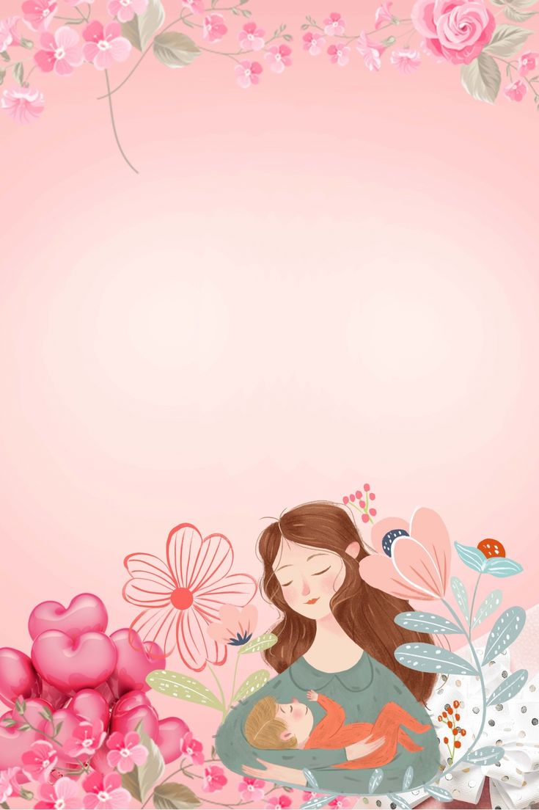
Приложение 1
Статья для родителей: «История возникновения праздника «День Матери»
«ДЕНЬ МАТЕРИ»
ИСТОРИЯ ВОЗНИКНОВЕНИЯ ПРАЗДНИКА

Еще у древних греков был культ матери: в марте в честь Реи, прародительницы богов, проходили разнообразные мистерии. В Британии четвертое воскресенье Великого поста считалось «материнским». В XVII-XIX веках в этот день поздравляли всех мам страны.

Первая попытка учредить День матери в России состоялась еще в 1915 году. Этот день пришелся на 1 декабря, но не закрепился в народном календаре. Позже, уже в СССР с инициативой создания Дня матери выступала учительница Эльмира Гусейнова, и 30 октября 1988 года она провела его в одной из бакинских школ.

В 1990-е годы к идее создания Дня матери вернулись вновь. Инициатором стала Алевтина Апарина, депутат Государственной Думы РФ, член Комитета по делам женщин, семьи и молодежи. И в 1998 году президент Российской Федерации подписал указ об учреждении праздника, целью которого стало напоминание о важной роли матери в жизни каждого человека.
«ДЕНЬ МАТЕРИ»
ИСТОРИЯ ВОЗНИКНОВЕНИЯ ПРАЗДНИКА
Приложение 2
Стихотворения о маме

1. К. Синявский «Разноцветный подарок»
Я подарок разноцветный
Подарить решила маме.
Я старалась, рисовала
Четырьмя карандашами.
Но сначала я на красный
Слишком сильно нажимала,
А потом, за красным сразу
Фиолетовый сломала,
А потом сломался синий,
И оранжевый сломала...
Все равно портрет красивый,
Потому что это - мама!

2. В. Руссу «Моя мама»
Много мам на белом свете.
Всей душой их любят дети.
Только мама есть одна,
Всех дороже мне она.
Кто она? Отвечу я:
Это мамочка моя.

Приложение 3
Пальчиковые гимнастики
1. «Наши мамы»
Много мам на белом свете,
Всех их очень любят дети!
(Разводят руки в стороны, затем крепко обхватывают себя за плечи.)
Журналист и инженер,
Повар, милиционер,
Швея, кондуктор и учитель,
Врач, парикмахер и строитель -
(Поочередно сгибают пальчики, начиная с мизинца, сначала на одной, затем на другой руке.)
Мамы разные нужны,
(Сжимают обе ладошки в «замочек».)
Мамы разные важны!

2. «Помощники»
Дружно маме помогаем –
Пыль повсюду вытираем (движения по тексту)
Мы белье теперь стираем
Полощем, отжимаем.
Подметаем все кругом –
И бегом за молоком.
Маму вечером встречаем,
Двери настежь открываем.

Приложение 4
Конспект занятия по художественному творчеству (аппликация)
Тема: «Цветок для мамы»
Задачи: - Закрепить знания детей о цветах (их строение), вспомнить, как можно за ними ухаживать.
- Закреплять умение ориентироваться на листе бумаги
- Воспитывать желание радовать своих мам подарками, сделанными своими руками.
Материалы: ½ листа а4, по 15 кругов диаметра 3 см на каждого ребенка(12 для лепестков, 2 для листочков, 1 для серединки цветка), полоски зеленого цвета для стебля на каждого ребенка, клей, салфетки.
Ход занятия:
-Ребята, к нам сегодня придет интересный гость. Он мне передал, что у него есть какая-то просьба, но он опаздывает, поэтому попросил меня прочитать вам стихотворение, чтобы вы поняли, что он у нас будет сегодня спрашивать.
-Послушайте стихотворение:
В. Руссу «Моя мама»
Много мам на белом свете.
Всей душой их любят дети.
Только мама есть одна,
Всех дороже мне она.
Кто она? Отвечу я:
Это мамочка моя.
- Ребята, о ком это стихотворение? (о маме)
- Правильно. А как вы думаете, почему наш гость попросил прочитать именно это стихотворение? У нас будет какой-то праздник? (праздник «День Матери»)
-Конечно, к нам приближается прекрасный праздник «День Матери».
-Интересно, что же такое будет просить нас наш гость. Что-то он сильно задерживается… А вот и он.
-Ребята, кто это? (Незнайка)
-Здравствуй, Незнайка. Мы уже прочитали стихотворение и хотим узнать, что же ты хочешь у нас попросить?
-Ребята, Незнайка говорит, что он хочет сделать подарок маме на праздник, а что ему можно сделать, не знает. Поможем ему?
-Я думаю, что все мамы любят цветы и предлагаю вам тоже сделать цветок для мамы. Согласны?
-Тогда я буду все вам показывать и рассказывать, а вы внимательно слушайте и покажите Незнайке, как сделать подарок.
-Давайте вспомним, из чего состоит цветок? (стебель, листочки, лепестки).
-Да, все верно.
-А как мы можем ухаживать за цветами? (поливать их, вытирать листья от пыли, рыхлить землю).
-Хорошо, молодцы.
-Перед вами лежат круги разного цвета. Какой цвет у вас одинаковый? (зеленый). Как вы думаете, что будет у нашего цветка зеленым цветом? (листья).
-Правильно. А посмотрите, для лепестков я вам дала круги разных цветов, чтобы наши цветы были красочными, яркими.
-Прежде чем мы приступим к аппликации, я предлагаю выполнить пальчиковую гимнастику.
«Наши мамы»
Много мам на белом свете,
Всех их очень любят дети!
(Разводят руки в стороны, затем крепко обхватывают себя за плечи.)
Журналист и инженер,
Повар, милиционер,
Швея, кондуктор и учитель,
Врач, парикмахер и строитель -
(Поочередно сгибают пальчики, начиная с мизинца, сначала на одной, затем на другой руке.)
Мамы разные нужны,
(Сжимают обе ладошки в «замочек».)
Мамы разные важны!
-Молодцы! Для того, чтобы сделать нашим мамам цветок, нужно будет наклеить нашу серединку для цветка, и стебель. Затем свернуть все круги пополам, и, начиная от конца стебля (то есть на стыке стебля и серединки цветка), приклеить наши получившиеся лепестки друг за другом. Клеим до того момента, пока не закроем всю серединку цветка. И в конце мы приклеим листочки к стеблю. Таким образом, у нас получится красивый цветок для мамы.
-Приступаем к работе. Незнайка будет смотреть, как вы делаете, и потом сможет сделать своей маме такой же подарок.
-Ребята, вы молодцы! У вас получились очень красивые цветочки для ваших мам. Какие они разноцветные, яркие, просто замечательные. Я думаю, что мамам очень понравится такой подарок.
- Ну что, Незнайка, как тебе наши работы?
-Ребята, Незнайка говорит, что ему они очень понравились, и передает вам большое спасибо за то, что вы его научили делать такую замечательную открытку. Теперь он пойдет домой, и сделает такую же для своей мамы.
-А мы с вами подарим эти открытки мамам на утреннике. Занятие окончено, спасибо вам за старание!

Приложение 5
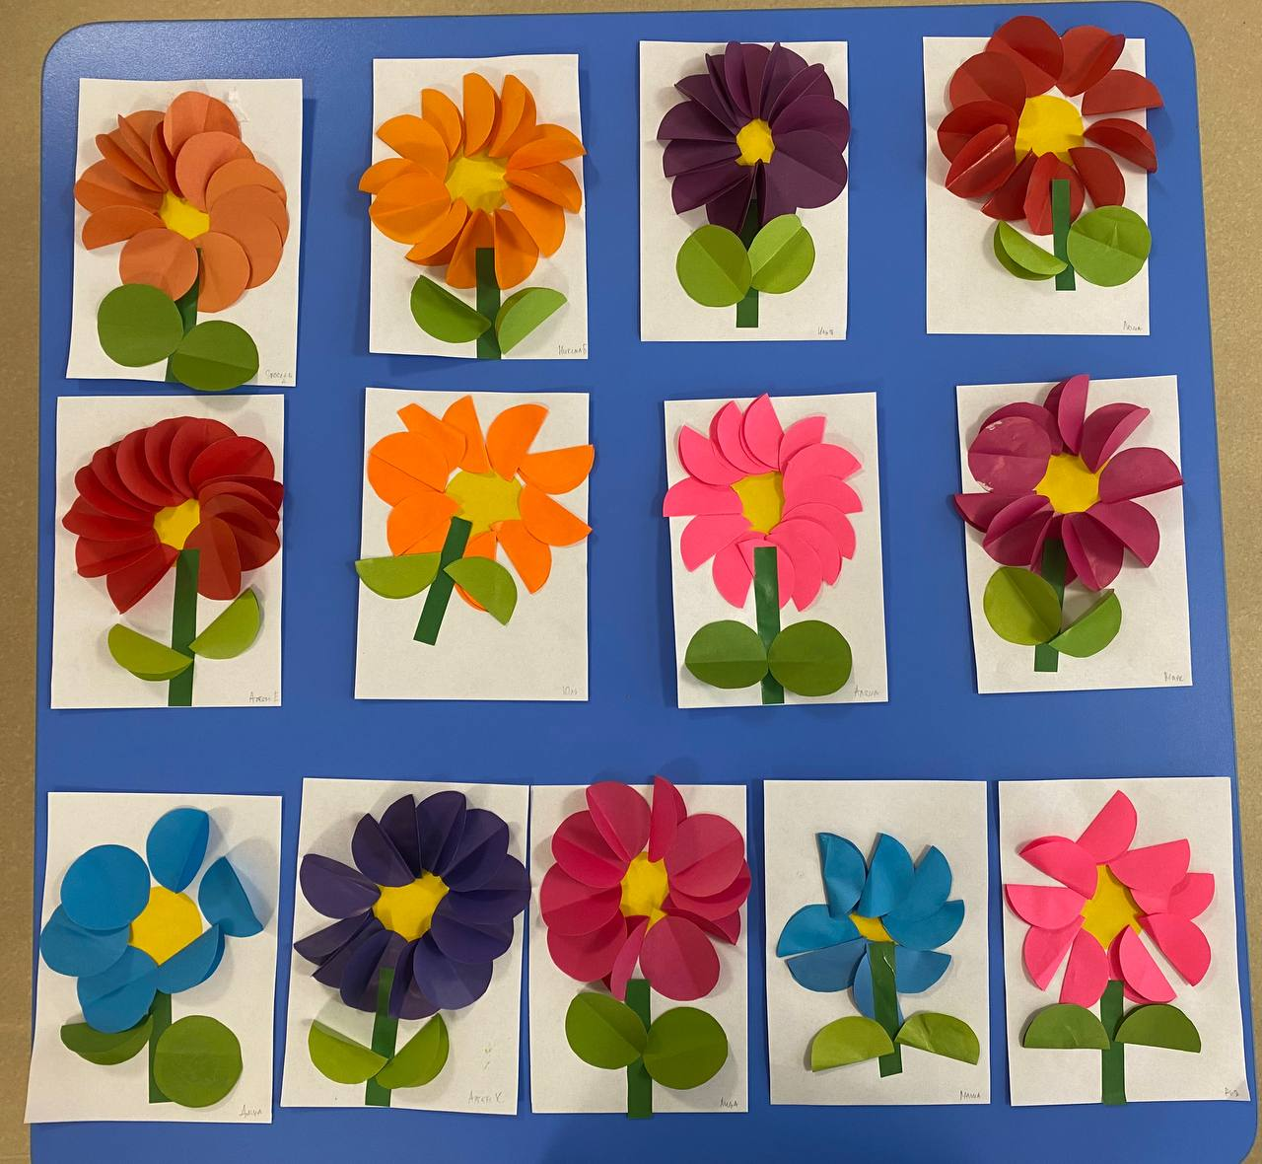
Аппликация «Цветок для мамы»

Приложение 6
Фотовыставка «Наши милые мамочки»

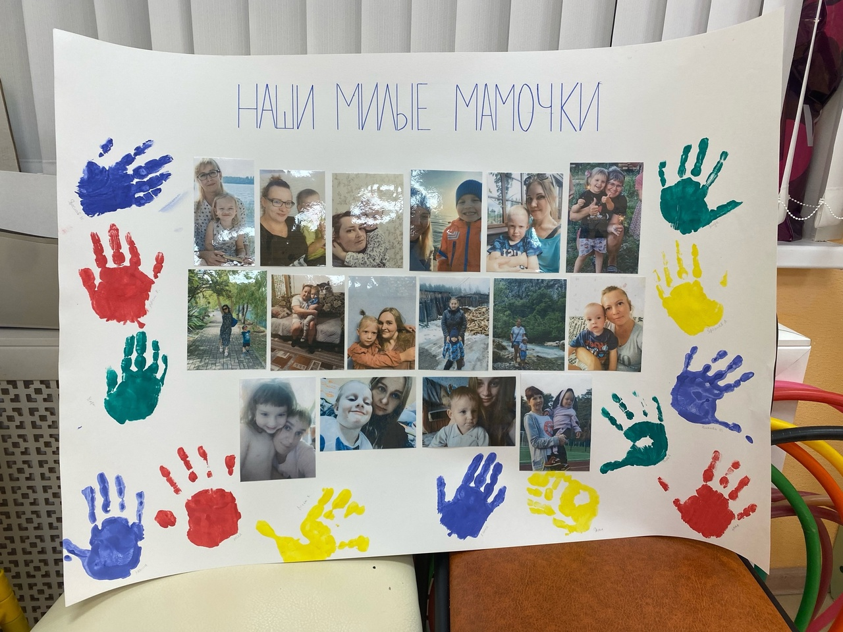

Приложение 7
Праздник для мам «Мамочке любимой»
Воспитатель:
Мама – это значит нежность,
Это ласка, доброта,
Мама - это безмятежность,
Это радость, красота!
Воспитатель: Сегодня хочется смеяться, Шутить, играть и танцевать.
Давайте, гости, улыбаться
И вместе праздник отмечать.
Ребёнок:
Пусть льется песенка ручьем и сердце мамы согревает.
Мы в ней про мамочку споем, нежней которой не бывает.
Ребенок:
Мамочка, милая, я тебя люблю, И сегодня для тебя песенку спою,
Как хочу тебя обнять, В обе щечки целовать.
Песня «Мамочке любимой»
Ведущий:
Сегодня день особенный
Как много в нем улыбок,
Подарков и букетиков,
И ласковых “спасибо”.
Чей это день? Ответьте мне.
Ну, догадайтесь сами,
Осенний день в календаре
Чей он? КОНЕЧНО…
Дети: МАМИН!
Воспитатель: Ребята, у всех людей есть мамы и конечно мамы есть у животных? Посмотрите, малыши животные потерялись, давайте поможем им найти их мамочек.
Дети: Да.
Игра «Детёныши и мамы» (Показ картинок)
У котенка - мама,
у щенка - мама ….,
у теленка - мама ….,
у козленка - мама,
у поросенка – мама…. ,
у жеребёнка - мама ….,
у цыплёнка – мама ….?
Воспитатель: Спасибо, теперь малыши животных рядом со своими мамами.
Песня «У всех мама есть»
1. Мама приласкает, мама подбодрит.
Если поругает, то всегда простит.
2. Нарисую солнышко для мамочки моей
Светит пусть в окошечко, ей будет веселей.
3. Месяц светит только ночью,
Мама – любит круглый год.
Любит нежно, крепко очень.
И любить не устаёт!
4. Мамочка, родная, я тебя люблю
Я сорву цветочки, тебе их подарю.
5. С нею мне не страшен никакой злодей!
Нет добрей и краше мамочки моей.
6. Много мам на белом свете,
Всей душой их любят дети.
Только мама есть одна.
Всех дороже мне она.
7. Нет нигде такого сына,
Настоящего мужчины.
Люблю маму обнимать
Очень нежно целовать.
Песня «Ах, какая мама»
Ведущая.
Наши мамы самые умные, самые красивые,
Самые ловкие и самые спортивные.
Вот это сейчас и проверим.
Говорят, что шляпки носят лишь для красоты!
Но ведь это же не так –
Скажем я и ты.
Шляпку можно надевать,
Шляпкой можно поиграть!
Игра – эстафета «Поймай мячик шляпкой»
Конкурс. "Компот и борщ"
(Дети из рассыпанных овощей и фруктов выбирают на борщ и на компот)
Две мамы держат в руках корзинку, перед ними на некотором расстоянии, на полу в куче лежат овощи и фрукты одинакового количества, ребенок первой мамы носит фрукты, а ребенок другой овощи. Кто быстрее и правильнее.
Воспитатель:
Суп готов, компот тоже.
Теперь для мамы мы сплясать сможем!
Пляска «У меня, у тебя»

